

**实验报告封面**

**课程名称： 课程代码：**

**任课老师： 实验指导老师:**

# 实验报告名称： 移动电源租赁系统的设计与实现

**学生姓名：**

**学号：**

**教学班：**

**递交日期： 2023.6.28**

**签收人：**

**我申明，本报告内的实验已按要求完成，报告完全是由我个人完成，并没有抄袭行为。我已经保留了这份实验报告的副本。**

**申明人(签名):**

**实验报告评语与评分：**

1. 引言

最后几天的赶工终于完成了一个完整功能的移动电源租聘系统，其中经历了许多困难，感谢组员的支持和帮助和其他大佬的引导，虽然很多报错都以为它，但还是要感谢chatgpt的回答。这一过程我学习到了课堂上没有的知识，对一些报错也非常熟悉。在6月27号终于完工，完成之后我的成就感成指数型飙升。我已经情不自禁地想要介绍这个项目。

二、项目背景

我们小组三人，我负责项目的后台逻辑和mysql数据库的管理和开发，陈xx负责GUI，郭x负责算法。此项目是面向对象课程的课程设计也是我们学习的一次实践和拓展，接到任务之后，我们开始着手开发。

三、项目目标

我们打算设计一个界面良好，符合项目需求的移动电源租聘系统，包括对mysql数据库的操作、对数据的传输、代码逻辑清晰、对用户操作合理、能稳定运行。

四、项目实施

1.首先我们设计了登录的界面，我画了一个可爱的封面并应用了上去。我使用LoginGUI类写了出来，在LoginEvent类里面写了登录和重置的事件处理，点击注册按钮会弹出RegisterFrame类的界面也就是注册界面进行注册功能，注册的事件我写进了RegisterFrameListener类里面。这里我确定了我需要写很多类相互沟通，我觉得这样程序沟通会有序很多。登录和注册功能少不了数据库数据表，我创建了usertable来存放用户信息，我实现查询usertable的表的数据和插入数据到usertable实现登录和注册功能。

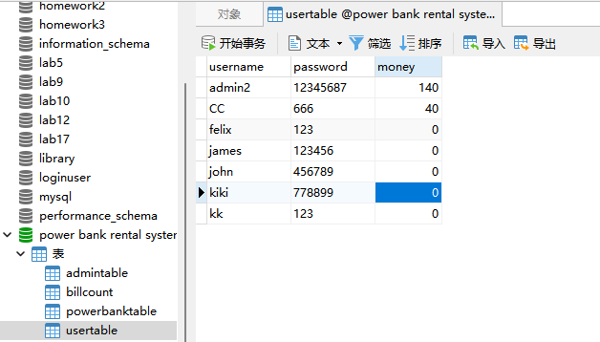

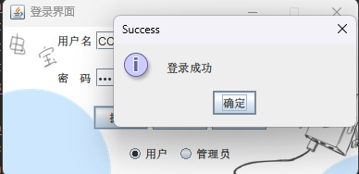

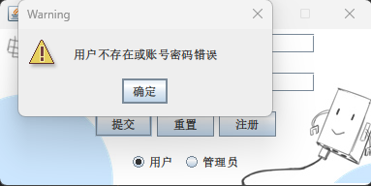

2.做完了登录功能，就是用户界面和管理员界面了，组员陈增宗在网络上搜索教程并实现，最终确定了一种界面，我拿到手就开始与之前的代码进行优化和合并。用户界面写进了UserGUI类里面,这个界面涉及到tree的结构，所以用tree来连接了对应功能的界面（PowerBankHistory类、PowerBankUsage类、PersonalCenterConponent类）并显示在右边。这里的GUI用到了很多课堂上没学过的比如tree、Jtable、Jmenu等等。为了在PowerBankHistory类里的Jtabel表格里显示电宝的租借历史记录，我创建了billcount数据表，用于存放历史记录。创建了powerbanktable数据表存放电宝的信息。将信息显示在Jtable就要查询和遍历数据表。

下面我将讲解一下租借电宝的逻辑：首先我们登录的时候在登录的事件处理里我将用户名这个信息传到Data类(里面是很多动态变量和setter方法)里保存以便后面我根据用户名查询数据表里的信息，开始时间是当我点击租借按钮的那一瞬间将当时系统时间格式化并保存到Data类了，结束时间是当我点击退还按钮那一瞬间将当时系统时间格式化并保存到Data类中，点击退还按钮后，将计时器里的秒、分钟、小时都保存到Data类里面，在PowerBankBillCounter类里面进行计算费用，再将计算完的费用传到Data类里，最后创建DataUploader类将收集好的数据上传到数据表中。

我几乎每个功能都单独有一个类，比如扣费功能我用UserMoneyChanger类、充值功能用Recharge类、修改密码用PasswordModification类等等，各个类相互沟通。

表格

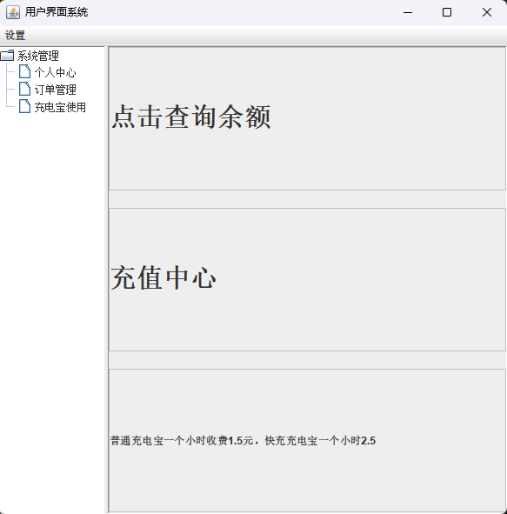

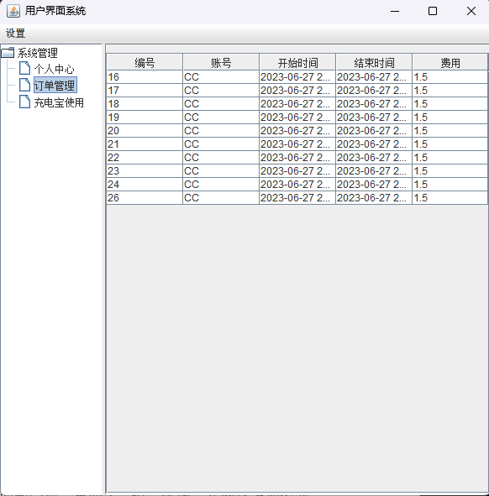

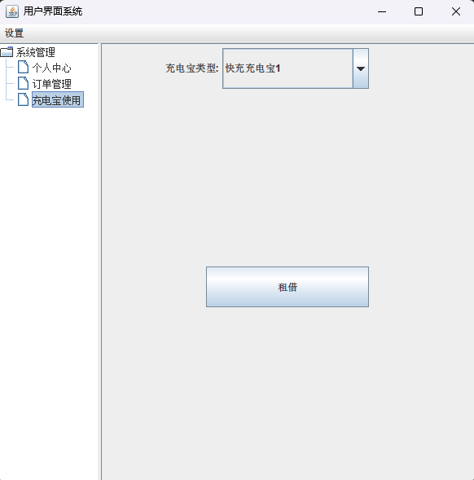

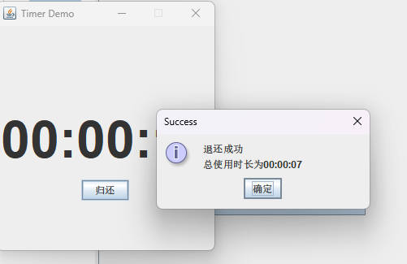

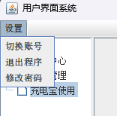

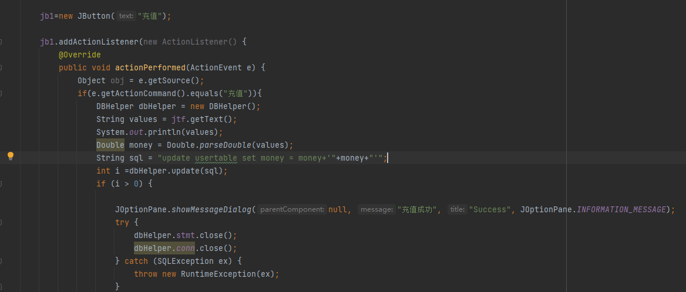

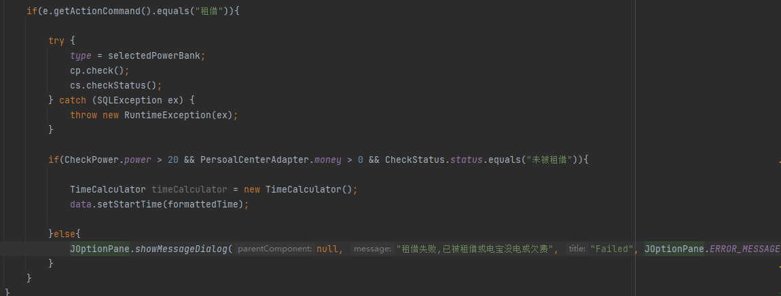

3.到了管理员界面，其实跟用户界面是一样的，只是tree里的连接的类不同，所以显示到右边的东西就不同。跟用户界面一样都是对数据表的查询、插入、更新，管理员这里就多了删除的操作。用户删除动作我是根据用户名查询的，历史记录删除动作我是通过编号查询的。

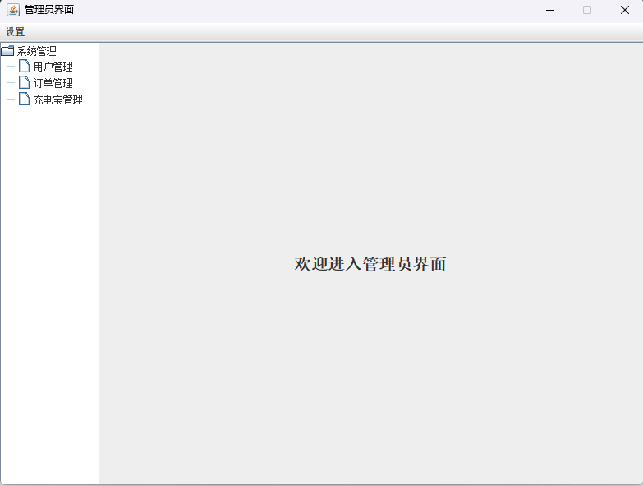

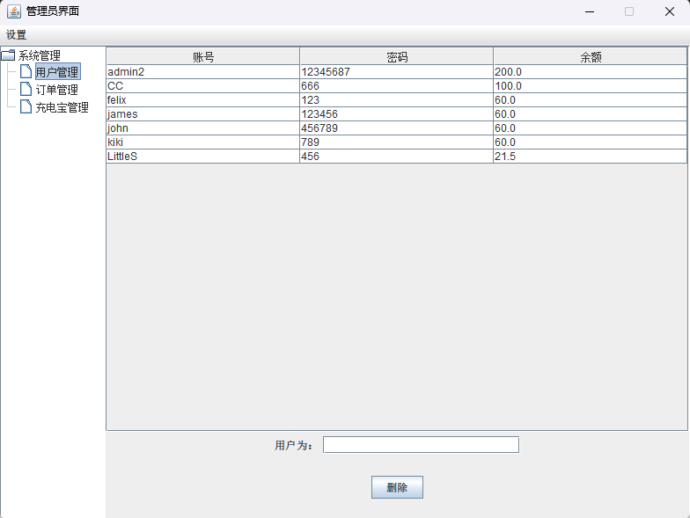

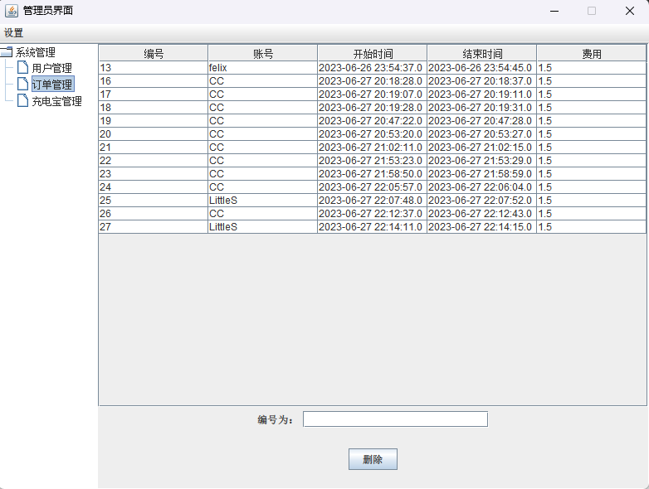

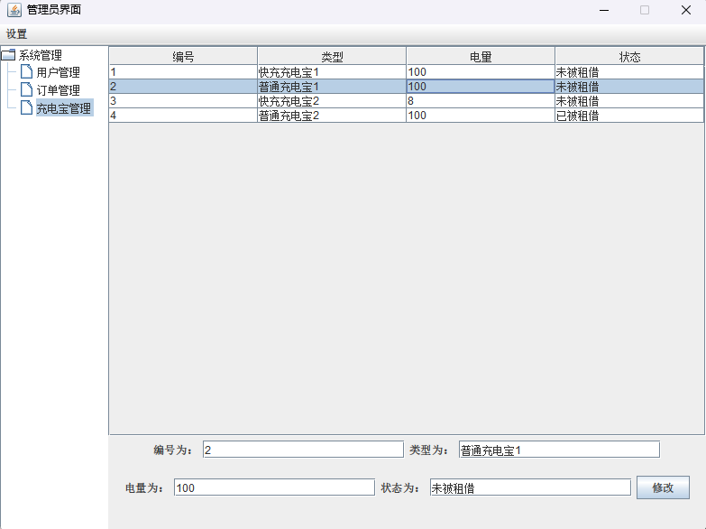

最后我想说这个项目最难的是类里面的数据之间的获取操作和保存赋值操作和对数据表的操作。

五、项目总结

在这次课程设计中我学会许多额外的java知识和编程习惯，让我的代码逻辑增强和技术上升。完成这个完整的项目需要对java的基础知识非常熟悉而且需要探索的心和好奇心，要不断上网查找资料。

六、展望

希望这次课程设计让我感到非常有成就感，希望后面的项目设计可以少走弯路，设计出更好的项目。

七、参考文献

<https://chat.openai.com>

<https://blog.csdn.net/qq_35038153/article/details/77113076>